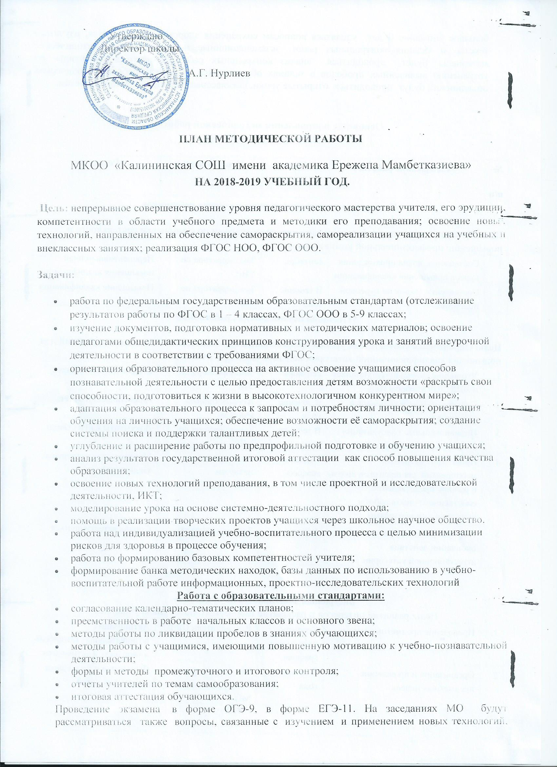

Большое внимание будет уделяться вопросам сохранения здоровья обучающихся, изучаться тексты  и задания контрольных работ, экзаменационные и другие учебно-методические материалы. Будет проводиться анализ контрольных работ, намечаться ориентиры  по устранению выявленных пробелов в знаниях обучающихся. В рамках работы методических объединений будут проводиться открытые уроки, внеклассные мероприятия по предметам.

**Основные направления методической работы**

**на 2018-2019 учебный год**

|  |  |  |  |  |
| --- | --- | --- | --- | --- |
| **№**  **п/п** | **Содержание работы** | **Сроки** | **Ответственные** | **Результат** |
| **Повышение квалификации педагогических работников**  **Цель:**Совершенствование работы с педагогическими кадрами по самооценке деятельности и повышению профессиональной компетентности | | | | |
| 1 | Составление плана прохождения курсов повышения квалификации | сентябрь | Зам.директора по УВР | Перспективный план повышения квалификации |
| 2. | Составление заявок по курсовой подготовке | В течение года | Зам.директора по УВР | Повышение квалификации |
| **Аттестация педагогических работников**  **Цель:**Определение соответствия уровня профессиональной компетентности создание условий для повышения квалификационной категории педагогических работников | | | | |
| 1. | Уточнение списка аттестующихся в 2018-2019 учебном году. | сентябрь | Зам.директора по УВР | Список аттестующихся |
| 2. | Систематизация материалов к аттестации | В течение года | Аттестующиеся учителя | Аналитический отчёт |
| 3. | Индивидуальные консультации с аттестующимися педагогами | В течение года | Зам.директора по УВР | Документы к аттестации |
| 4. | Проведение открытых мероприятий для педагогов школы и района, представление собственного опыта работы аттестуемыми учителями | Согласно графика | Аттестуемые педагоги | Материал для экспертных заключений |
| 5. | Информирование учителей об окончании действия аттестационной категории. | Апрель | Зам.директора по УВР | Список аттестующихся |
| **Внеурочная деятельность по предметам**  **Цель:** развитие интересов и раскрытие творческого потенциала учащихся | | | | |
| 1. | Проведение предметных недель | Согласно отдельного графика | Руководители ШМО | Активизация познавательных интересов и творческой активности |
| 2. | Организация и проведение предметных недель | В течение года | Зам. директора по УВР, руководители МО | Выявление и поддержка одаренных детей |
| **Заседания методического совета**  **Цель:** реализация методической работы на 2018-2019 учебный год | | | | |
| **1 заседание (август)** | | | | |
| 1.Планирование методической работы на 2018-2019 учебный год.  2. Информационно-методическое сопровождение учебного процесса на учебный год.  3.Рабочие программы по предметам, элективным, консультативным курсам учебного плана.  4.Согласование планов ШМО на 2018-2019 учебный год. | | | Зам. директора по УВР | Обеспечение выполнения задач плана методической работы |
| **2 заседание (октябрь)** | | | | |
| 1. Проблема адаптации учащихся.  2.Планирование работы по повышению качества образовательного процесса. | | | классные руководители. | Отслеживание адаптации обучающихся 1 класса, 5 классов. |
| **3 заседание (ноябрь)** | | | | |
| 1.Изменения в государственной итоговой аттестации | | | Отслеживание уровня качества подготовки к ЕГЭ в 2018 – 2019 уч.г., предполагаемая социализация выпускников. | Зам. директора по УВР, классные руководители. |
| 2. «Портфолио» учителя как форма повышения уровня педагогического мастерства. | | | Анализ предоставленных портфолио аттестующихся учителей. Методическая помощь | Зам. директора по УВР, руководители ШМО |
| **4 заседание (январь)** | | | | |
| 1. Семинар ««Психодиагностическая функция учителя как основа работы педагога с учащимися»  2. Итоги предметных недель (качество проведения, предложения по совершенствованию).  3. Итоги реализации методической темы. | | | Зам.директора по УВР  Руководители ШМО | Анализ внеурочной работы по предметам |
| **5 заседание (май – июнь)** | | | | |
| 1. Анализ методической работы за 2018-2019 учебный год.  2. Составление и обсуждение плана работы на 2019-2020 учебный год | | | Зам.директора по УВР | Анализ работы |
| **Информационно-методическая работа**  **Цель:** информационно-методическое сопровождение учебного процесса | | | | |
| 1 | Сбор и обработка информации о результатах учебно-воспитательной работы | В течение года | Зам.директора по УВР  Рук ШМО | Мониторинг учебно-воспитательного процесса |
| 2 | Формирование банка педагогической информации (нормативно-правовой, научно-методической, методической). | В течение года | Зам.директора по УВР | Создание банка информации |
| 3 | Информирование членов педагогического коллектива об условиях, сроках проведения конкурсов «Учитель года», других конкурсов, реализуемых в рамках национального проекта «Образование» | В течение года | Зам.директора по УВР | Информационная осведомлённость |
| 4 | Мониторинговые исследования:  качество знаний, умений и навыков школьников | В течение года | Зам.директора по УВР | Мониторинговые исследования |
|  | | | | |

**Формы организации методической работы школы.**

1. Методические семинары.
2. Предметные и тематические курсы.
3. Работа ШМО.
4. Обобщение опыта учителей.
5. Открытые уроки, недели педагогического мастерства.
6. Творческие отчеты учителей.
7. Педагогические чтения

**Основные  цели посещения и контроля уроков:**

1. Владение программным материалом и методикой обучения различных категорий обучающихся.
2. Анализ эффективности методических приёмов, формирующих прочность знаний обучающихся.
3. Определение результативности организации методов и приёмов контроля за усвоением знаний обучающихся.
4. Классно-обобщающий контроль.
5. Преемственность.
6. Аттестация педагогических работников.
7. Использование новых технологий.
8. Подготовка к итоговой аттестации обучающихся, ВПР.